Конференция «Разговор о правильном питании»
(итоговое мероприятие)

Филиппова Елена Евгеньевна, воспитатель, Структурное подразделение «Детский сад «Сказка» ГБОУ ООШЬ№ 11 г.о. Новокуйбышевск

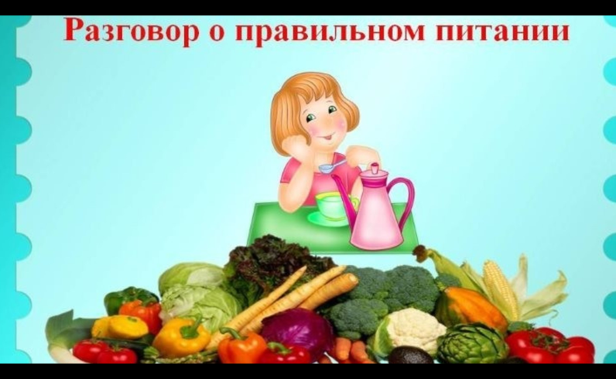

Цель: продолжать учить детей бережно относиться к своему здоровью, осознанно относиться к своему питанию, расширять знания о полезной и вредной пище, витаминах.

Задачи:
-Формировать представление о роли витаминов для здоровья человека, основных продуктах - источников витаминов;
-Мотивации на здоровый образ жизни по средствам питания;
-Закрепление знаний о полезных продуктах и витаминах, содержания в них;

Предшествующая работа: рассматривание детских энциклопедий, правильном питании, чтение художественной литературы, загадывание загадок, формирование здоровье - сберегающих умений и навыков, проведение опытов по валеоологии, проект «Еда полезная и вредная»
Материалы и оборудование: халаты для «докторов», бейджи для корреспондентов, микрофоны ( для врачей, свободный микрофон в зале), столы для проведения опытов, бутылка с «Кока-колой», стаканы (3 штуки), яйцо, конфеты «Ментос» (мятные), указка, презентация, интерактивная доска, компьютер.

Конференция проводится в музыкальном зале.

Стоит стол для «гостей конференции» на «сцене».

Зрители и «журналисты» сидят в зале.

Входит Модератор (ведущий - ребенок). Объявляет тему конференции, гостей. По мере объявления гости проходят на свои места.

Модератор: Доброе утро. Позвольте приветствовать Вас всех в этом зале. Мы рады, что вы нашли время поучаствовать в нашей научно-практической конференции: «Разговор о правильном питании».
В пресс-конференции принимают участие: Врач-педиатр – ФИО ребенка; врач - диетолог – ФИО ребенка; Врач-валеолог – ФИО ребенка;
В зале присутствуют корреспонденты журнала «Здоровье».

Итак, мы начинаем.

Корреспондент: Добрый день. В редакцию нашего журнала приходит много писем с вопросом «Что значит быть здоровым?»

Врач – педиатр: Быть здоровым – это соблюдать режим, следить за чистотой своего тела, заниматься физкультурой, есть полезные продукты.

Корреспондент: У меня вопрос к врачу – диетологу. Скажите, пожалуйста, почему утверждают, что питание важно для здоровья»

Врач-диетолог: Для того чтобы расти, быть сильным, здоровым человек должен питаться! Не зря говорят «Мы едим для того, чтобы жить, а не живем, чтобы есть...». Нужно меньше есть жирную, жареную и сладкую пищу, и больше есть зелени, овощей, фруктов. Правильное питание способствует укреплению здоровья. Необходимо употреблять в пищу полезные продукты, богатые витаминами.

Ребенок (зал): А что же такое витамины?

Врач-валеолог: Витамины - это волшебные крупинки здоровья. Они настолько маленькие, что намного меньше крупинки сахара, поэтому мы не можем их видеть. У каждого витамина есть свое имя А, В, С, Д. Витамин А - это витамин роста, помогает нашим глазам сохранять зрение, Витамин С - очень нужен всем людям, чтобы они были здоровыми, сильными, никогда не болели. Витамин Д - сохраняет нам зубы, без него кости становятся мягкими и хрупкими.

Корреспондент: А в каких продуктах содержаться витамины, необходимые организму?

Слайд 2:
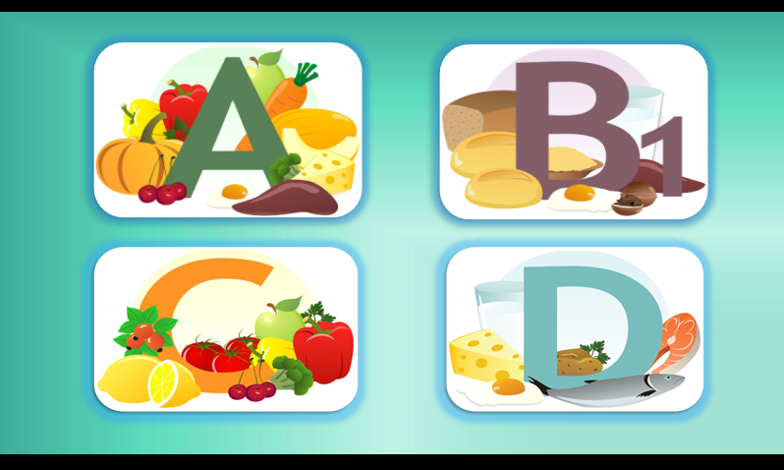

Врач –диетолог выходит к интерактивной доске.
Врач-диетолог: Много витаминов содержится в овощах, фруктах, ягодах. Ржаной и пшеничный хлеб, овсяная и гречневая крупа, мясо, молоко, сливочное масло, яичный желток являются источниками витаминов. Витамин А - содержится в моркови, молоке, сливочном масле, зеленом луке. Витамином С - богаты - чеснок, лук, капуста, лимон, апельсин, мандарин. Витамин Д - находится в молоке, рыбе, твороге. (слайды)

Врач – педиатр: Да, витамины – важный источник здоровья современного человека. Но ещё каждому человеку чтобы быть здоровым, необходимо пить чистую воду.
Слайд 3:
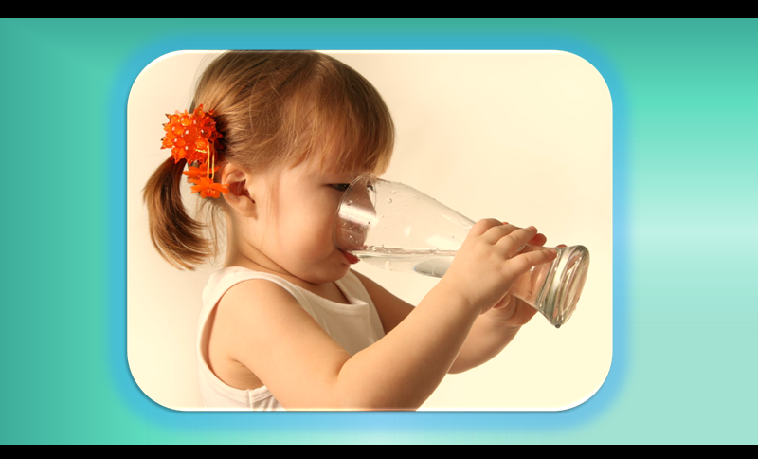
Корреспондент: В народе воду называют «соком жизни!». Объясните, почему?

Врач – педиатр: Вода – это основа жизни, она нужна человеку чтобы жить. «Сок жизни» такое красивее название дал воде ученый Леонардо да Винчи. Ведь наш организм на 70% состоит из воды. Без воды человек может прожить не более пяти дней. Поэтому каждый необходимо пить достаточное количество жидкости.
Корреспондент: А сколько воды необходимо пить человеку в день?

Слайд 4:
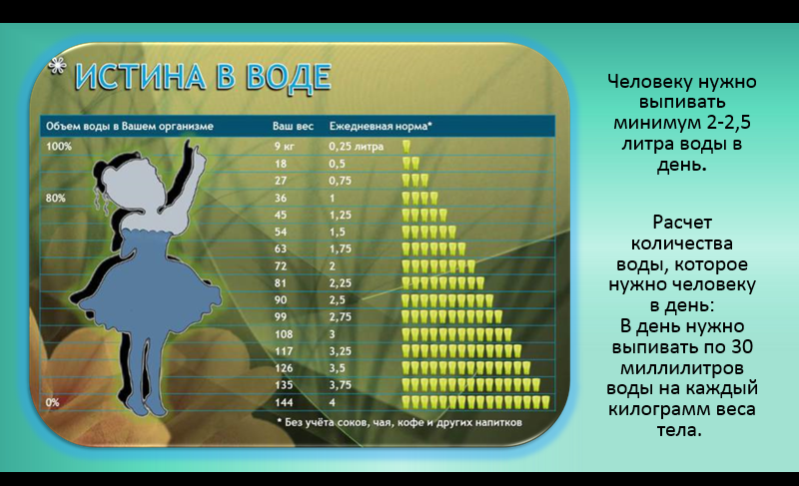

Врач-валеолог: Обычно говорят о том, что человеку нужно выпивать минимум 2-2,5 литра воды в день. Существует определенный способ расчет количества воды, которое нужно человеку в день.
В день нужно выпивать по 30 миллилитров воды на каждый килограмм веса тела.

Ребенок: А, можно ли воду заменить лимонадом! Он же такой вкусный и сладкий?

Врач-педиатр: Ребята, я как врач хочу вас предупредить, что кока-кола и конфеты вредят вашему здоровью. Чтобы вы сами в этом убедились проведем эксперимент.

Врачи проводит эксперименты
Врач-педиатр: На что похожа скорлупа яйца.
Дети: на зубы. Она такая же крепкая и белая.
Врач - педиатр: посмотрим что произойдет с зубами если часто пить лимонад. Давайте опустим яйцо в стакан с лимонадом. (дети опускают один конец яйца стакан с лимонадом).
Врач-валеолог: ребята вы любите конфеты? Вкуснее всего есть конфеты с лимонадом. Правда?
Дети: Да!
Врач-валеолог: посмотрим что происходит в желудке, когда там встречаются лимонад и конфета. Представьте что бутылка с лимонадом – наш желудок. («врач» бросает в бутылку конфету). Что произошло?
Дети: взрыв, вулкан и т.д
Врач-валеолог: как будет чувствовать себя человек, при таком вулкане?
Дети: его будет тошнить, заболит живот и т.д
Врач-педиатр: теперь посмотрим, что произошло с яйцом которое мы опустили в лимонад?
Дети: скорлупа потемнела, стала не красивая
Врач-диетолог: почему это произошло? посмотрим из чего же состоит лимонад?
Дети: из сахара, т.к он сладкий. Из воды т.к он льется. Из краски, т.к он окрасил яйцо
Врач-диетолог: посмотрим, как выглядит эта краска. Накапаем пипеткой 8 капель лимонада на блюдо. Если поставить блюдо с лимонадом около батареи, то вода из него испариться, а краситель и сахар останутся, и мы сможем увидеть, как выглядит краситель.
Слайд 5:
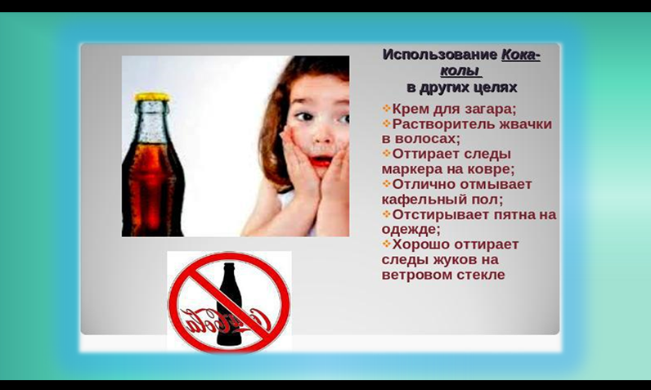
Модератор: Таким образом, проведя ряд опытов, мы увидели, что кока-кола разрушает зубы, в ней много красителей. А еще в кока-коле очень много сахара, который вредит нашему организму.
Врач-диетолог: Кока-кола наносит сильный вред нашему организму, она небезопасна для нашего здоровья.
Слайд 6:

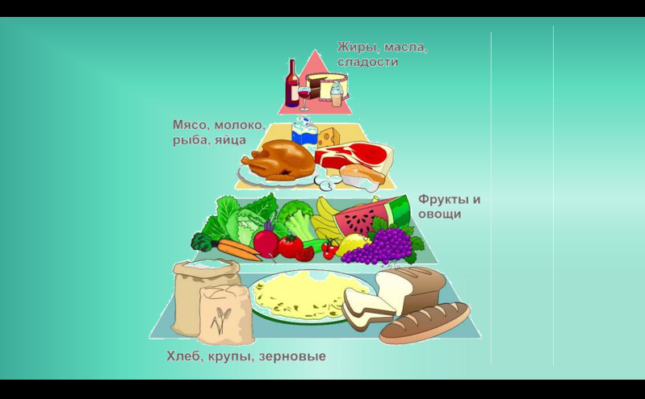

Врач диетолог:
Если хочешь быть здоровым,
Не хандрить и не болеть,
Все проблемы эти в жизни,
Можно с честью одолеть!
Вкусной, правильной едою,
Что энергию несет,
Она дарит нам здоровье,
Силу, бодрость придает!
Так давайте впредь ребята,
С такой пищею дружить,
И тогда проблемы в жизни,
Будет проще пережить!

Модератор: на этом хотелось бы закончить нашу конференцию. Я думаю, что вы теперь будете кушать полезные продукты, принимать витамины, вести здоровый образ жизни и тогда все мы будем здоровыми и сильными. Как говорится в пословице: «Я здоровье сберегу, сам себе я помогу!»

